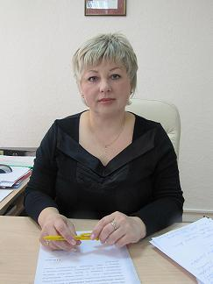 | ПУБЛИЧНЫЙ ДОКЛАД  ДИРЕКТОРА МБОУ «СРЕДНЯЯ ОБЩЕОБРАЗОВАТЕЛЬНАЯ ШКОЛА №170» НОВО-САВИНОВСКОГО РАЙОНА г.КАЗАНИ.

Школа была открыта как муниципальное общеобразовательное учреждение «Средняя общеобразовательная школа №170» Ново-Савиновского района г. Казани, на основании постановления Главы администрации г.Казани от 11.05.2001 г. №938. В соответствии с требованиями текущего законодательства в конце 2011 года переименована на Муниципальное бюджетное общеобразовательное учреждение «Средняя общеобразовательная школа №170» Ново-Савиновского района г.Казани.
Учредителем Школы является Муниципальное образование г. Казани в лице Комитета земельных и имущественных отношений Исполнительного комитета г.Казани (далее –Учредитель). Отношения между Учредителем и Школой определяются договором, заключенным между ними. Руководство финансово-хозяйственной деятельностью школы осуществляется Управлением образования Исполнительного комитета г.Казани.
В своей деятельности Школа руководствуется Конституцией Российской Федерации, Конституцией Республики Татарстан, Законом Российской Федерации «Об образовании», Законом Республики Татарстан «Об образовании», «О государственных языках Республики Татарстан и других языках в Республике Татарстан», законодательствами РФ и РТ, Типовым положением об общеобразовательном учреждении, нормативными актами министерств образования и науки РФ и РТ, лицензией серия РТ №001547 от 16.12.2011г. В 2011-2012 учебном году в связи с изменением наименования школа получила новые лицензии на образовательную деятельность и о государственной аккредитации.
Школа является юридическим лицом, имеет обособленное имущество, Устав, печать установленного образца, штампы, бланки со своим наименованием.
Основными целями деятельности Школы являются формирование общей культуры личности обучающихся, их адаптация к жизни в обществе, создание основы для осознанного выбора и последующего освоения профессиональных образовательных программ, воспитание гражданственности, трудолюбия, уважение к правам и свободам человека, любви к окружающей природе, Родине, семье, формирование нового здорового образа жизни.
Для достижения этих целей в школе реализуются общеобразовательные программы на основе государственного стандарта образования; создаются благоприятные условия для разностороннего развития личности, в том числе возможности для удовлетворения потребности обучающегося в самообразовании и получении дополнительного образования, а также условия, обеспечивающие охрану здоровья учащихся.
Сегодня школа функционирует как образовательное учреждение, в котором сформировано 3 ступени образования:
I ступень –16 классов, в которых обучается 454 школьника.
II ступень – 16 классов, в которых обучается 455 школьников.
III ступень –7 классов, в которых обучается 165 школьников.
Социальный состав школьного коллектива представлен следующими показателями:
Всего учащихся – 1074, из них мальчиков-561, девочек-513, сирот – 11,
280 детей живут в неполных семьях, 9 человек в неблагополучных, 24 человека – опекаемые дети, 23 человека относятся к группе риска, 3 ученика состоят на учёте в ПДН, 9 человек обучаются на дому.

Школа функционирует в режиме шестидневной рабочей недели, а для учащихся 1-х классов- пятидневная рабочая неделя
Продолжительность уроков 45 минут. Школа работает в две смены, для младших школьников организованы шесть групп продленного дня, из которых две группы работают в режиме первой и второй смены, а четыре группы обеспечивают учащимся тьютерское сопровождение школьного образовательного маршрута и программы дополнительного образования.
Обучение ведется на основе Российской Федеральной программы трехуровневого образования:
1-я ступень (уровень) – 1 - 4 классы
2-я ступень (уровень) – 5 - 9 классы
3-я ступень (уровень) – 10 - 11 классы

Характеристика образовательных программ

Организация образовательного процесса в школе осуществляется в соответствии со статусом общеобразовательной школы. Реализуемые учебные программы соответствуют уровню и направленности образовательного процесса, организованного в школе. Учебные программы соответствуют учебному плану на всех ступенях обучения. Учебный план школы №170 составлен на основе базисного учебного плана общеобразовательных учреждений Республики Татарстан. Учебный план учитывает принципы сочетания дифференциации и интеграции предпрофильной подготовки и профильного обучения.

В школе реализуются программы:
1. Базовая общеобразовательная
2. «Школа 2100».
3. «Начальная школа XXI века».
4. «Школа России».
5. Профильные программы для III ступени образования.

Характеристика педагогического коллектива

Педагогический коллектив школы составляет 75 человек, из которых 2 отличника просвещения РФ, 2 человека имеют нагрудный знак «За заслуги в образовании», 2 человека награждены нагрудным знаком «Почётный работник образования РФ».
Высшее образование имеют 66 педагогов (88 %), среднее педагогическое образование- 9 педагогов (14%), аспиранты- 2 человека (3%). Имеют высшую квалификационную категорию-3 человека (5%), первую квалификационную категорию 30 человек (45%), вторую квалификационную категорию- 21 человек (32 %), молодых специалистов 10 человек (14%). Директор школы — Дергунова Марина Александровна, Почетный работник образования Российской Федерации.
Педагоги постоянно занимаются самообразованием, являются участниками семинаров районного, городского, республиканского уровня, стажировок республиканского уровня. За последний год 62 человека прошли курсы повышения квалификации по современным педагогическим технологиям, все педагоги владеют методиками использования современных информационно-коммуникационных технологий в учебно-воспитательном процессе.
В настоящее время реализуется Программа развития школы по теме «Развитие социальной компетентности школьников как интегративной характеристики личности в системе развивающей образовательной среды общеобразовательной школы».
Цель программы - создание образовательной среды, способствующей саморазвитию социальной компетентности выпускника, проявляющуюся в его готовности к достижению социально-значимых целей, личностной и профессиональной самореализации.
Ожидаемый результат:
создание модели развивающей образовательной среды школы;
создание модели выпускника со сформированными социальными компетенциями;
создание модели современного педагога.
Проблема, над которой работает педагогический коллектив школы в течение последних лет – создание Школы непрерывного образования, развития и воспитания». Идея непрерывного развития личности распространяется не только на учащихся, но и на всех участников образовательного процесса.
Результатом работы этих лет стала созданная модель нашей школы, школы развития и саморазвития личности:
- В начальном звене используются формы дополнительного образования детей:
1.1 «Ученый малыш» (подготовка детей к школе). Технологическая основа занятий – развивающие игры по развитию речи, введению в математику, подготовке к письму, логики.
1.2. Школа рационального чтения развивается в рамках элективного курса.
1.3 Школа интеллектуального резерва развивается на базе 4 классов. Результатом являются призовые места в олимпиадном движении школьников.
1.4. Центр тьюторской помощи учащимся открыт в каждом классе начальной школы.
- Для учащихся среднего звена развиваются различные формы дополнительного образования:
2.1 Использование вариативных часов на преподавание информатики, русского языка, математики, биологии.
2.2 Тематические классные часы «Научи себя учиться».
2.3 Работает духовно-просветительский центр с разработанной программой «Музейная педагогика».
- Для учащихся 8-9 классов развиваются различные формы дополнительного образования:
3.1 Междисциплинарный центр «Умники» (подготовка к участию в олимпиадах и конференциях различного уровня).
3.2 Бизнес-компания школьников «Визитка в будущее» (производство сувенирной продукции).
3.3 Элективный курс «Основы музейного дела».
4. Профилизация учебно-воспитательного процесса в 9, 10, 11 классах.
4.1 Совместная работа с институтом экономики, управления и права.
4.2 Экспериментальная площадка МО и науки РТ по вопросам организации и проведения ЕГЭ а РТ и созданные при ней из учеников нашей школы «ЕГЭ-классы».
В рамках реализации программы развития школой достигнуты высокие результаты:
-2005 г. - школа, содействующая бронзовому уровню здоровья
-2006 г. – победитель конкурса «Лучший пришкольный лагерь города»
-2006 г. – победитель конкурса «Лучший школьный музей Боевой Славы «Имена на поверке».
-2006 г.- лауреат городского смотра-конкурса школьных столовых
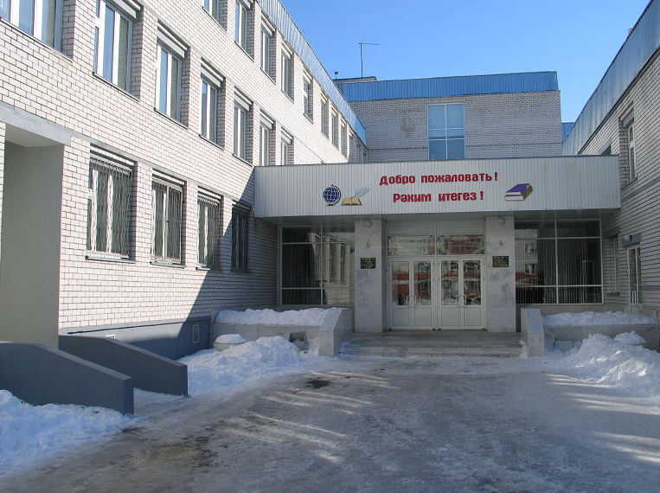
-2006 г. – победитель конкурса «Лучший медицинский центр» в городском смотре - конкурсе школьных медицинских кабинетов
2008г – обладатель гранта Президента РФ в рамках Национального Проекта
2009г.– стартовала ежегодная Республиканская научно-практическая конференция Фатиха Амирхана.
2010г.- победитель Республиканского конкурса «Безопасное колесо»
2011г.- лауреат Всероссийского конкурса «Растим патриотов России», участник I Всероссийского фестиваля наук.
2012г.- школа, содействующая серебряному уровню здоровья
Развивается партнерство школы в социо-культурном пространстве города:
Название учреждения | Социальные партнеры
ИЭУ и П (г. Казань)  экономико-правовой колледж | Договор о совместной деятельности.  Колледж- группы.
ТГГПУ | Соучредители Республиканской научно-практической конференции имени Ф. Амирхана.  Научное руководство подготовкой и проведением научно-практических конференций.
ГУ «Республиканский центр мониторинга и качества образование» | Научное руководство экспериментальной площадки по вопросам проведения и организации ЕГЭ.  Договор о совместной деятельности в области дополнительного образования.
Институт развития образования РТ | Базовая школа для проведения республиканских стажировок руководителей образовательных учреждений.
Центр рационального чтения и развития памяти | Договор о совместной деятельности в организации дополнительного образования.
Национальный музей РТ | Научное руководство школьным музейным комплексом.
Казанский театр юного зрителя | Участие в ежегодном республиканском конкурсе «Театр глазами детей».
Бизнес-центр «Паравитта» | Договор о совместной деятельности в организации дополнительного образования детей.
Объединение «Отечество» | Организация и проведение ежегодного Марша Памяти.
Редакция журнала «Араис» | Договор о размещении информационных материалов о школе.
Центр внеклассной работы «Эко» Ново-Савиновского района г. Казани | Договор о совместной деятельности.
Ассоциация Айкидо | Договор о совместной деятельности
Центр детско-юношеского туризма, краеведения и экологии «Простор» Ново-Савиновского района г. Казани | Договор о совместной деятельности в проведении районных олимпиад по музееведению.
Городской дворец детского творчества им. Алиша | Договор о совместной деятельности

Для достижения положительных результатов коллективом школы используются инновационные технологии:
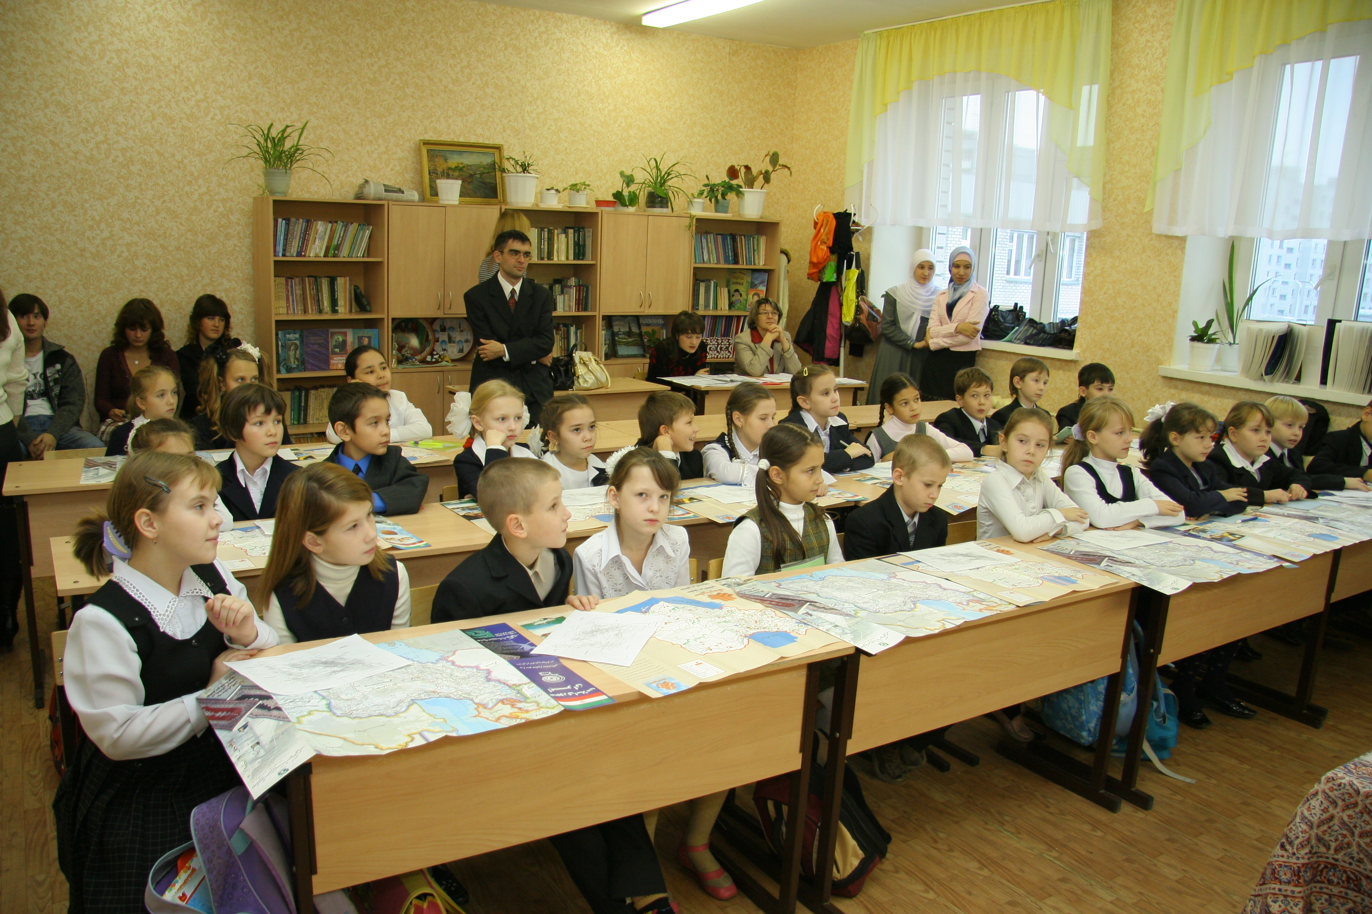
мониторинговые технологии
технологии социальных практик
информационные технологии
личностно - развивающие технологии
музейно-образовательные технологии
здоровьесберегающие технологии
В течение этих лет развивается система методической работы, как первостепенная работа с педагогическими кадрами. В Школе непрерывного образования, развития и воспитания в структуре методической службы преобладают групповые формы работы: школа молодого учителя (ШМУ), университет педагогического мастерства (УПМ), школьная академия образования (ШАО).
Коллективными формами работы педагогического коллектива Школы непрерывного развития стали педагогические советы, научно-практические семинары.
Традицией школы являются открытые уроки для родителей в рамках Дней открытых дверей.
Названные формы работы педагогического коллектива позволяют идти в ногу со временем, быть осведомленными по многим вопросам теории, вводить новое в практику деятельности Школы непрерывного образования, развития и воспитания.
Министерство образования и науки РТ осуществляет контроль в ходе подготовки и проведения ЕГЭ и ЕРЭ. Приказом МОиН РТ №120 от 10.02.2005 г.школа №170 определена республиканской экспериментальной площадкой по вопросам организации и проведения единого государственного экзамена.
В течение года педагогическим коллективом школы изданы печатные материалы по обобщению опыта работы. Публикации в СМИ на тему о деятельности педагогического коллектива школы свидетельствуют о ее заметной роли в жизни нашего города.

Ближайшие перспективы развития школы
1. Формирование и реализация модели выпускника, соответствующей основным личностным компетенциям и направленной на активную социализацию личности.
2. Создание инновационной образовательной системы.
3. Создание комфортной образовательной среды на основе индивидуальной работы с обучающимися, формирование у них навыков самоконтроля как средства развития личности.
4. Усиление общекультурной направленности общего образования в целях повышения адаптивных возможностей школьников.
5. Совершенствование работы, направленной на сохранение и укрепление здоровья учащихся и привитие им навыков здорового образа жизни.
6. Формирование личности, способной к социализации и творческой самореализации.
7. Апробирование технологий ЕГЭ с целью адаптации учащихся к новым требованиям образовательных стандартов.

